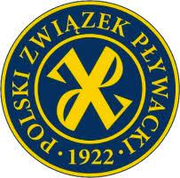 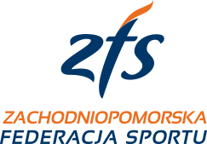

**Zawodnicy powołani do Kadry Wojewódzkiej Młodzików na rok 2024**

1. Ogórek Mariusz – MKP Szczecin
2. Adamska Nika – MKP Szczecin
3. Gietka Ida – MKP Szczecin
4. Kamińska Nela – Znicz Koszalin
5. Świeboda Julia – Marlin Gryfino
6. Florczak Aleksander – Znicz Koszalin
7. Joniak Marcel – MKP Szczecin
8. Kurek Antoni – Znicz Koszalin
9. Kaźmierczak Szymon – MKP Szczecin
10. Banuch Dorian – MKP Szczecin
11. Fiedorowicz Iwo – Znicz Koszalin
12. Kobiella Hubert – Znicz Koszalin
13. Bujnowska Mia – MKP Szczecin
14. Piętka Joachim – MKP Szczecin
15. Kaszubiak Wiktor – Znicz Koszalin
16. Janiel-Moch Tomasz – Znicz Koszalin

Trener koordynator

Kadry Wojewódzkiej Młodzików

Alicja Jardzioch 